Umsatzsteuer
- Einführung
- Unternehmen verrechnen bei Verkäufen zusätzlich Umsatzsteuer (USt)
- Unternehmen zahlen die USt an das Finanzamt
- Die bezahlte USt auf Einkäufe können Unternehmen als Vorsteuer zurückholen
- Bezahlt wird die Umsatzsteuer letztlich vo–n den Endverbrauchern
- Die Umsatzsteuer ist eine indirekte Steuer

Wer zahlt die Umsatzsteuer?
- Unternehmen stellen die Umsatzsteuer in Rechnung und führen sie an das Finanzamt ab
- bezahlen müssen die Umsatzsteuer die Endverbraucher
- die Umsatzsteuer ist daher eine indirekte Steuer, weil die Letztverbraucher die Steuerlast tragen

Was unterliegt der Umsatzsteuer?
- Ein Umsatz
- Wenn er unter der vier Umsatzarten fällt

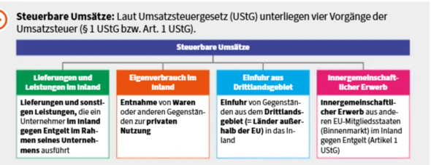

Steuerpflichtige und steuerfrei Umsätze
- Nicht jeder Umsatz = steuerpflichtig
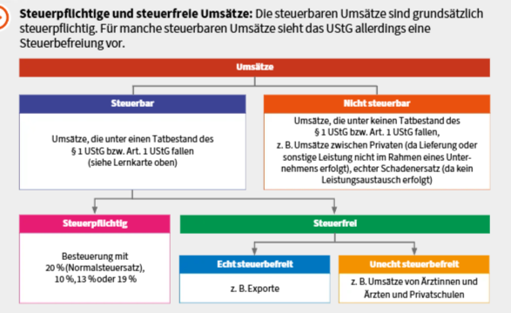
Buch 3
S. 327/L 12.3

Steuerfreie Umsätze
- Es gibt echte und unechte Steuerbefreiungen
Echte Steuerbefreiung
- Keine Umsatzsteuer wird verrechnet
- Vorsteuer kann trotzdem zurückgeholt werden
Unechte Steuerbefreiung
- Keine Umsatzsteuer wird verrechnet
- Vorsteuer kann nicht zurückgeholt werden

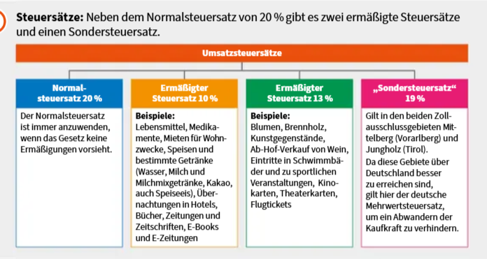
- Steuersätze

- Besteuerungsform
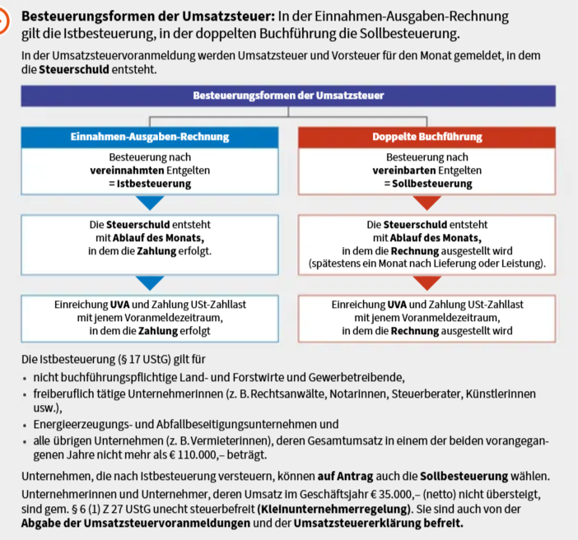
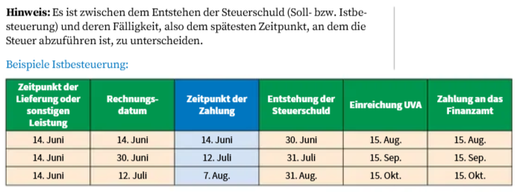
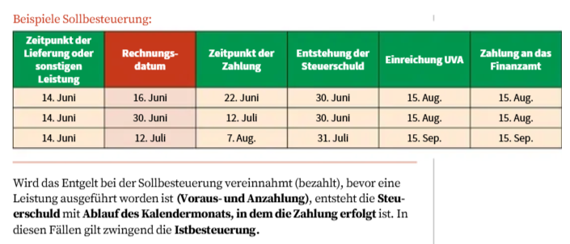

Bemessungsgrundlage
- die Bemessungsgrundlage ist der Nettobetrag (Entgelt) ohne Umsatzsteuer
- auf diesen Betrag wird die Umsatzsteuer berechnet
- in der Umsatzsteuervoranmeldung (UVA) wird sie insgesamt und nach Steuersätzen getrennt angegeben

